Инструкция 3.

При первом открытии страницы с домашним заданием студенту выдается свой вариант. При перезаходе на страницу он не меняется. Ниже задания следуют поля для ответов. Чтобы записи ответов были сохранены, в самом низу страницы есть кнопка “Save answer”, можно нажать ее и вернуться к выполнению работы после. ВАЖНО! Автоматического сохранения вопросов нет.

Когда вы готовы завершить работу, но необходимо нажать кнопку “Submit”. Домашнее задание можно сдать только один раз.

Домашняя работа 2 ограничена во времени. Вам дается два временных интервала времени первый 3 часа и второй 1 час на выполнение, началом отсчета первого интервала времени является первое открытие текста работы (экран после нажатия кнопки “Перейти к выполнению”), и для второго интервала - первое открытие работы после окончания предыдущего интервала. Например, вы можете выполнить домашнее задание 2 выбрав первый интервал с 10:00 до 13:00 понедельника и второй интервал с 17:00 до 18:00 среды.

Вы будете уведомлены о времени конца интервала при помощи надписи вверху экрана. Если вы не успели выслать ответы, до окончания времени, но находитесь все еще на странице задания, то ответы, вписанные в поля формы отправятся автоматически. Нажатие на кнопку “Save answers” не означает отправку ответов и сдачу работы! Вы обязательно должны нажать кнопку “Submit”.

1. Ответ приводится в точности с Примером 3.

2. Ответ требуется записать только в поля с цветовой индикацией полей (остальные поля не активны).

3. Регистр и порядок записи элементов множеств значения не имеют.

4. Первое поле с обозначением «Ответ» предполагает краткий ответ, например множество или число. Второе поле с обозначением «Объяснение» предполагает развернутый ответ, например доказательство или разъяснение суждений.

5. Решение, представленное в поле «Ответ» и не обоснованное в поле «Объяснение» (с цветовой индикацией полей) считается не выполненным.

6. В верхней части экрана представлено задание **“Дано: множества A =[случайное множество], B = [случайное множество]; бинарные отношения P1⊆AxB, P2⊆B2: P1 = [случайное бинарное отношение], P2 = [случайное бинарное отношение]”**.

7. Пример заполнения ответов изображен на рисунке 16. В поле «Объяснение» ответ может быть представлен в свободной форме, а также разрешается использование символов ⊆, ∈, ∃ и других.

8. Специальные символы: ∅, ⊆, ∈, ∃ и другие должны быть использованы только в соответствии со стандартом кодирования UNICODE, таблицу всех возможных символов можно найти в сети интернет, например, на сайте [https://unicode-table.com/ru/#](https://unicode-table.com/ru/) . Для того, чтобы использовать символ необходимо найти его в таблице (интересующие символы находятся по адресу 2200 и дальше, можно в адресную сроку ввести https://unicode-table.com/ru/#mathematical-operators или https://unicode-table.com/ru/#2200), нажать на него и нажать на кнопку «копировать», после чего его можно использовать.

9. Для пп.1, 2, 6, 7 электронной формы множества должны быть записаны в скобках, чередование элементов записывается через запятую.

10. Для рисунков задания 2 (**Постройте** графы отношений *P1*, *P2* графически) и задания 11 (**Достройте** граф отношения до:

1. Отношения эквивалентности,
2. Отношения частичного порядка,
3. Отношения строгого порядка,
4. Отношения линейного порядка.)

реализован механизм загрузки файла в формате pdf. Рисунки должны быть читаемыми и могут быть выполнены как на бумажном носителе и сфотографированы, так и с использованием электронных графических средств. НЕОБХОДИМО чтобы бинарные отношения P1 и P2 были записаны в начале файла, так как для каждого студента они задаются случайными. Ответы должны быть объединены в один файл (можно воспользоваться сервисом<https://www.ilovepdf.com/ru/jpg_to_pdf> или https://www.ilovepdf.com/ru/merge_pdf). Формат прикрепляемого файла должен быть .pdf и размер не должен превышать 100кБ.

11. Для пп. 6 и 7 электронной формы чередование элементов множества должно быть записано через запятую с пробелом «, ». Данная последовательность символов в пп. 6 и 7 важна для правильной проверки задания. Множества, являющиеся элементами искомого множества, должны строго следовать через запятую **без пробела**.

12. Для пп. 3-5, 8, 9 электронной формы матрицы должны быть записаны в квадратных скобках «[]», чередование элементов записывается через **запятую**, а разделение строк через **точку с запятой**. Так, матрицу вида

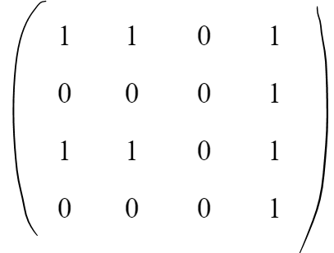

необходимо записать как **[1,1,0,1;0,0,0,1;1,1,0,1;0,0,0,1]**.

13. В пп.10 - 18 электронной формы необходимо дать краткий ответ в поле «Ответ» только в виде слова: **да** / **нет**.

14. Для пп.10-15 в поле «Объяснение» ответ должен быть представлен в следующей форме: **матрица; ответ в свободной форме**. Где матрицей является матрица, на которой анализируется свойство и записывается в соответствии с п.11 настоящей инструкции.

15. Для пп.16-18 в поле «Объяснение» ответ может быть представлено в свободной форме.

16. Для пп.19, 21-23 электронной формы необходимо дать краткий ответ в поле «Ответ» только в виде перечисления **через запятую** свойств отношения в краткой форме, например: **рефлексивно, симметрично, транзитивно**. Список свойств в краткой форме: *рефлексивно, антирефлексивно, нерефлексивно, симметрично, антисимметрично, несимметрично, транзитивно, интранзитивно, нетранзитивно*.

17. Для п.20 электронной формы необходимо дать краткий ответ в поле «Ответ» только в виде перечисления **через запятую** слов **да** / **нет**. Где первый ответ относится к вопросу является ли множество < *B*, *P2*> ч.у.м -ом, а второй - л.у.м-ом.

18. Для п.24 электронной формы необходимо дать краткий ответ в поле «Ответ» только в виде перечисления **через запятую** свойств отношения в краткой форме и дополнительного свойства отношения линейного порядка.

19. При нажатии на кнопку «загрузить файл» вам будет открыт сайт с google form (рис.14). Для загрузки файла необходимо залогиниться под своим google аккаунтом. Вам необходимо нажать на кнопку «Add file» в соответствии с номером своей группы и загрузить файл.

20. После заполнения формы и отправки рисунков в виде файла pdf, вы можете нажать на кнопку «Submit». Появится окно следующего вида (рис.15).

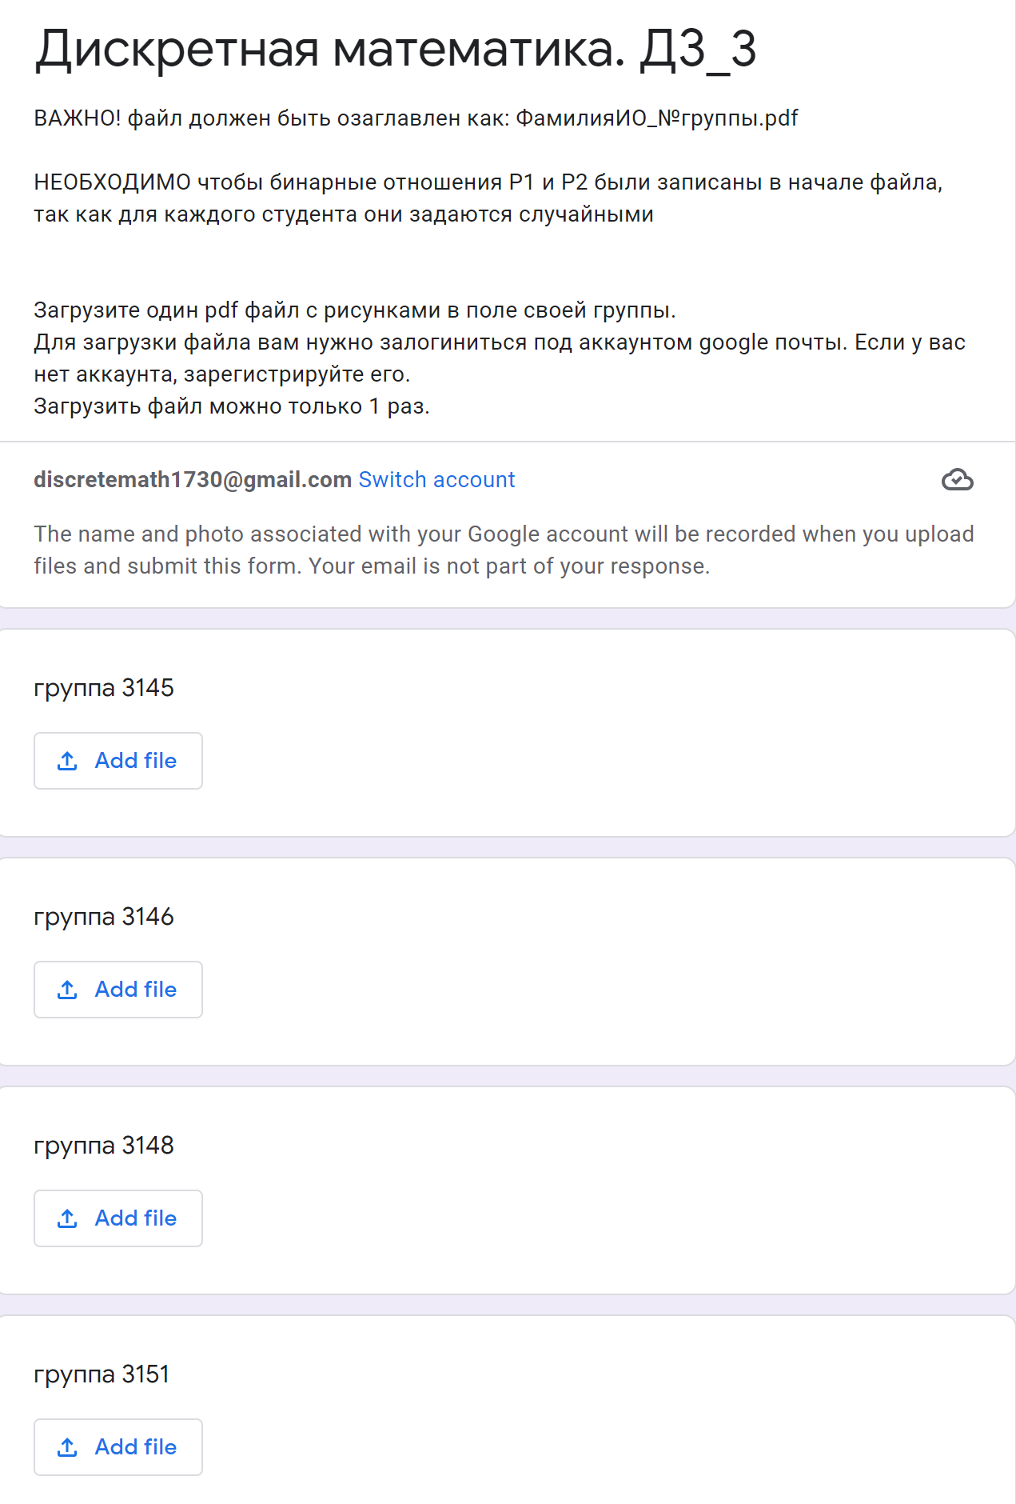

Рисунок 14. Google форма для отправки письменной части домашнего задания

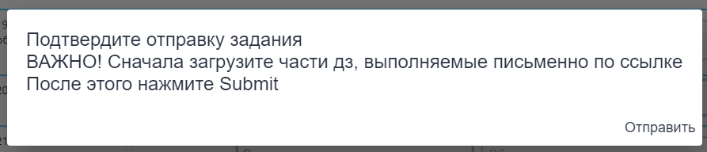

Рисунок 15. Окно подтверждения отправки домашнего задания

Ниже приведен пример заполнения формы (только полей краткого ответа).

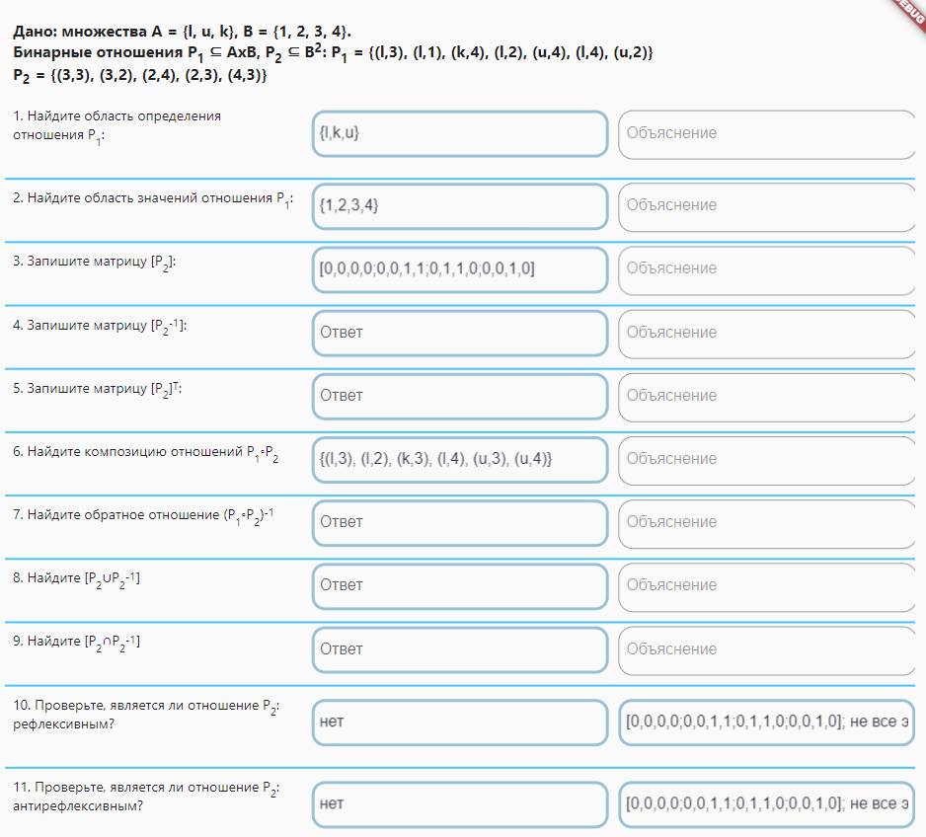

Рисунок 16. Ответы на пп. 1 - 11

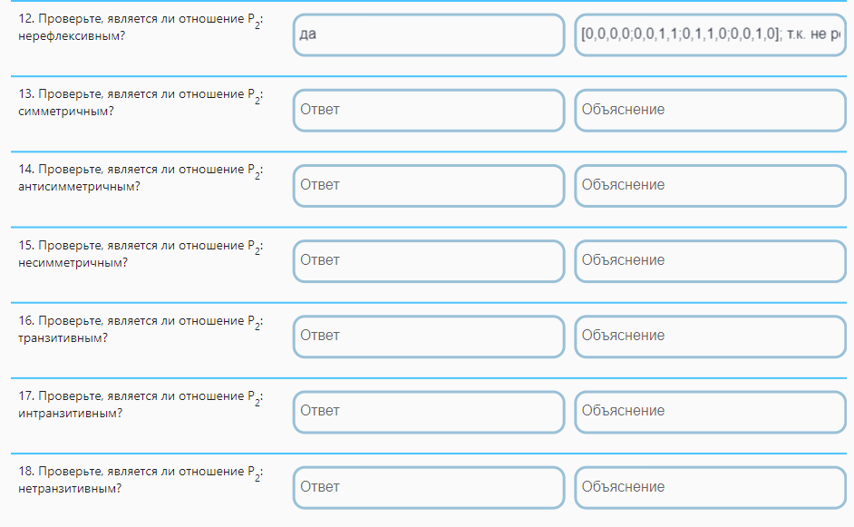Рисунок 17. Форма пп. 12 - 18

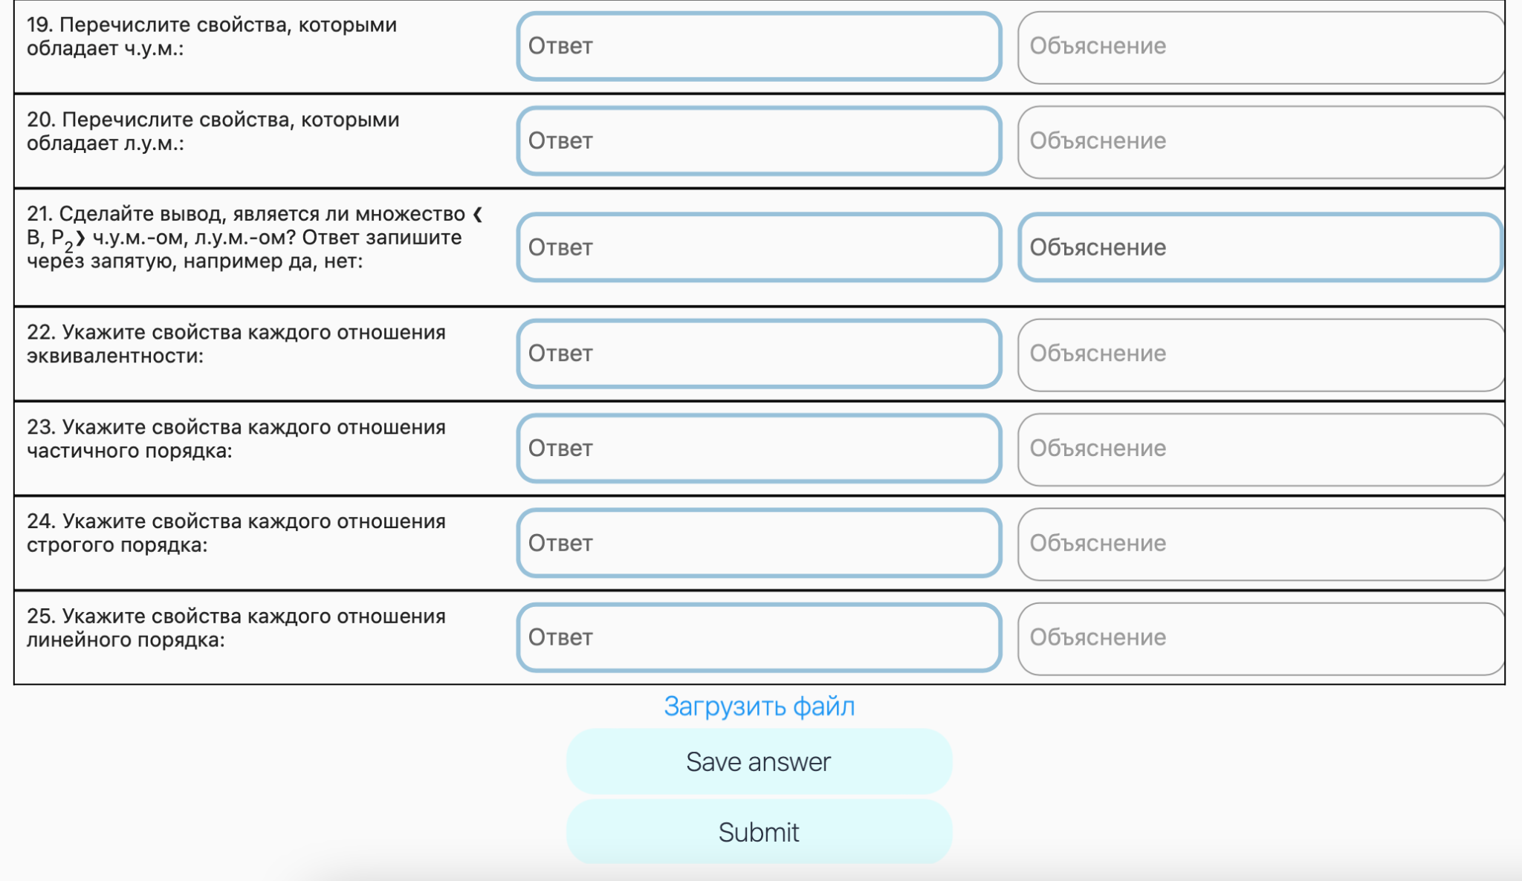

Рисунок 18. Ответы на пп. 18 - 24